Приложение №1
к постановлению Администрации города
от 07.06.2022 № 1131-п

Временное ограничение движения транспортных средств по автомобильным дорогам общего пользования местного значения МО «Город Обнинск» в период проведения «Атомного марафона» посвященного 66-й годовщине образования города Обнинска.

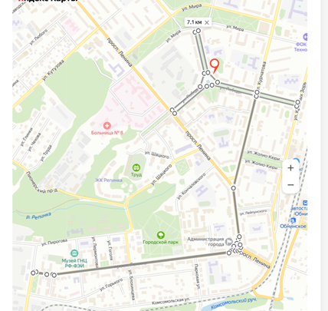

Перекрытие ______________________
Участок: четная и нечетная сторона ул. Маршала Жукова от пересечения с ул. Мира, до пересечения с ул. Победы.
Период 30 июля 2022 с 07.00 до 14.00

Участок: ул. Мира, ул. Маршала Жукова, ул. Победы, пр. Ленина, ул. Курчатова.
Период: 30 июля 2022 с 09.45 до 14.00

Приложение №2
к постановлению Администрации города
от 07.06.2022 № 1131-п

Временная схема движения общественного транспорта в период проведения «Атомного марафона» посвященного 66-й годовщине образования города Обнинска.

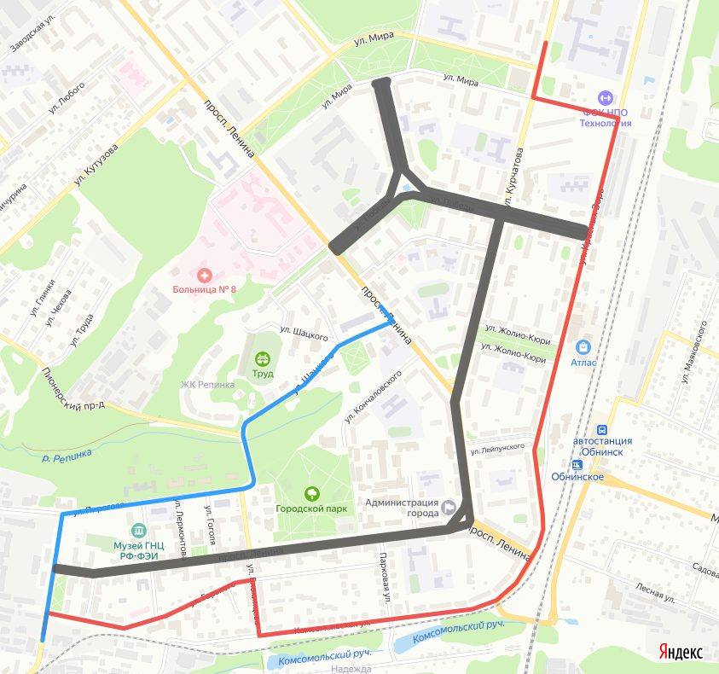

- Перекрытие

- Объезд перекрытия для регулярных муниципальных маршрутов №3АБЗ, №3КГ в обратном направлении

- Объезд перекрытия для регулярных муниципальных маршрутов №3АБЗ, №3КГ в прямом направлении

Приложение №3
к постановлению Администрации города
от 07.06.2022 № 1131-п

Временная схема движения общественного транспорта в период проведения «Атомного марафона» посвященного 66-й годовщине образования города Обнинска.

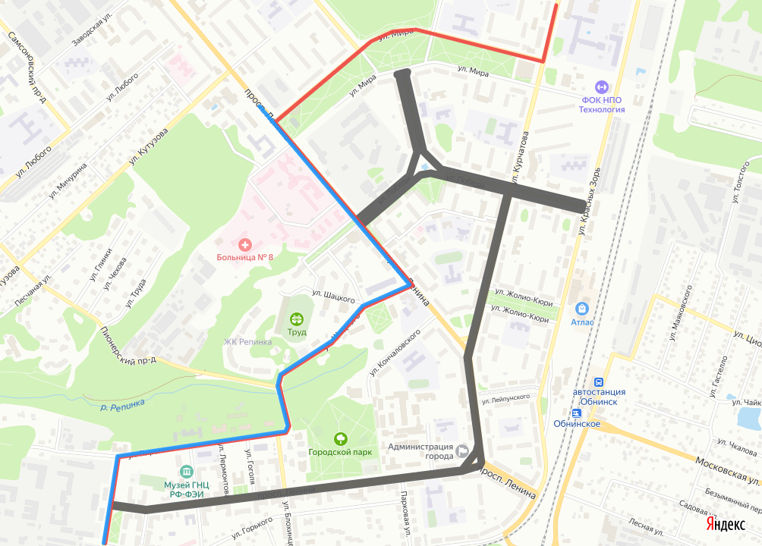

- Перекрытие

- Объезд перекрытия для регулярного муниципального маршрута №2АБЗ в прямом направлении

- Объезд перекрытия для регулярного муниципального маршрута №2АБЗ в обратном направлении

Приложение №4
к постановлению Администрации города
от 07.06.2022 № 1131-п

Временная схема движения общественного транспорта в период проведения «Атомного марафона» посвященного 66-й годовщине образования города Обнинска.

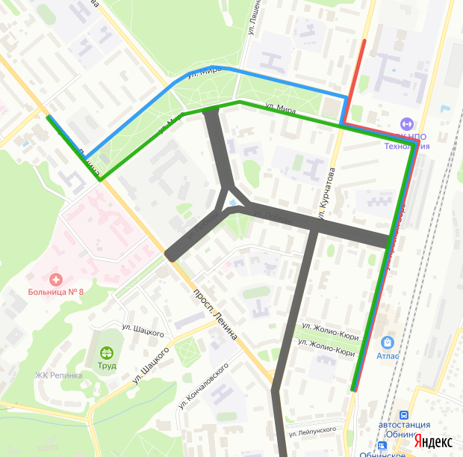

- Перекрытие

- Объезд перекрытия для регулярных муниципальных маршрутов №№5,9,12,15,17,19,21 в прямом направлении

- Объезд перекрытия для регулярных муниципальных маршрутов №№4,13,14,18 в прямом направлении, для регулярных муниципальных маршрутов №№9,12,15,18 в обратном направлении

- Объезд перекрытия для регулярных муниципальных маршрутов №№4,5,13,14,17,19,21 в обратном направлении

